ГБОУ СОШ № 277
Кировского района Санкт-Петербурга
Панкратьева Т.А., высшая категория

Разработка урока по математике в 5 классе
Тема урока «Площадь. Площадь прямоугольника»

Цели:- Вспомнить понятие площади, формулы площади прямоугольника и квадрата
- Научиться применять формулы площадей письменно и устно для решения задач
- Научиться строить фигуры заданной площади
- Развивать креативное мышление
- Формировать интерес к геометрическим образам и оперированию формулами

Оборудование: интерактивная доска для показа презентации
Раздаточный материал: - тесты
- задания для индивидуальной работы

Ход урока:
1.Его величество прямоугольник! Что мы о нем знаем? Как называются его элементы? Где встречается в жизни?

Посмотрим, насколько мы к нему внимательны!
Определите, кто лишний в этой компании?

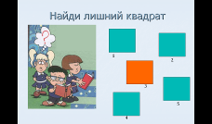 Почему? Как ты считаешь? (обсуждение)

А здесь кто чужой?
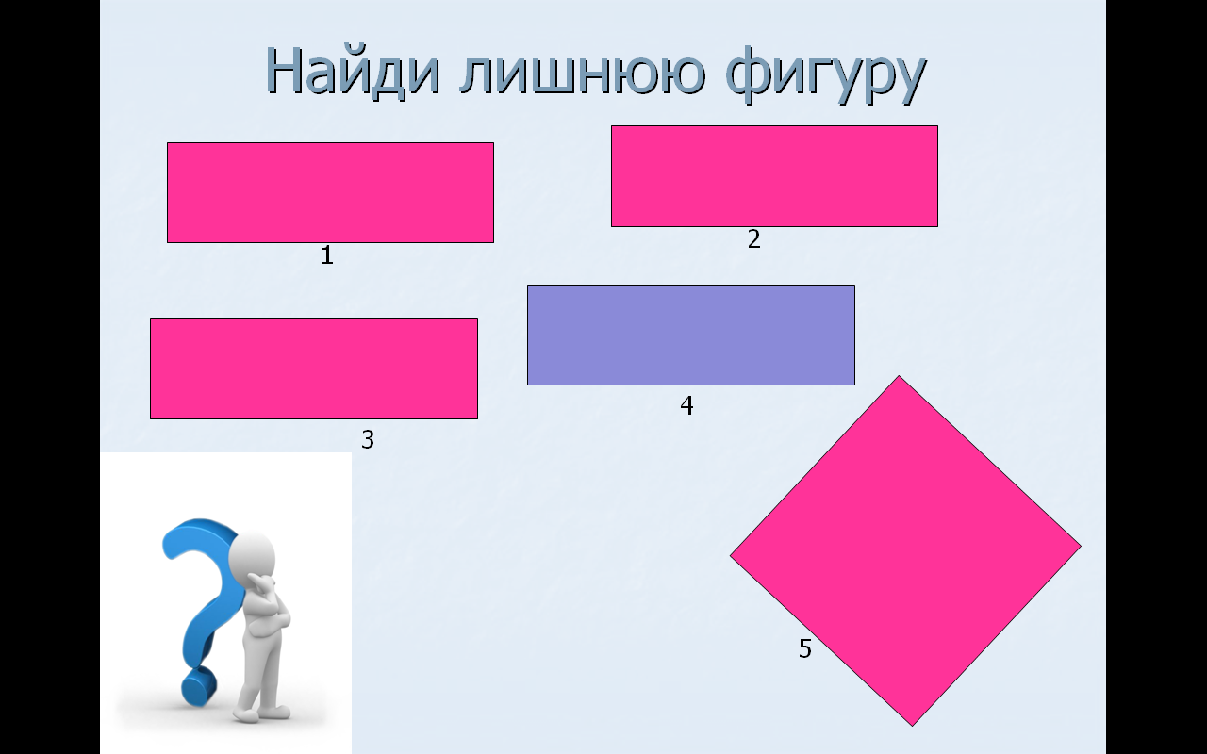 Синий или большой? У кого больше прав остаться?
(обсуждение)

2.Теперь у вас будет такое же задание «Исключи лишнее» (работа по вариантам)

№ | Найди лишнюю фигуру | Ответ
1 | A B C D
2 | A B C D
3 | A B C D
4 | A B C D
5 | A B C D

Проверка ответов на слайде. Обсуждение. Кто сделал верно все 5 заданий?

3.Площадь (работа с учебником)В чем измеряется? Что значит найти площадь фигуры?
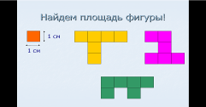
Площади равны, а сами фигуры? Вывод: одинаковые площади могут иметь неравные фигуры.
Задание:1. нарисуйте в тетради две различные фигуры, площадь которых равна 10.
Какие фигуры называются равными? Равны ли площади равных фигур?
Задание № 709, № 712 (письменно с проверкой)

4. Площадь квадрата. Запись формулы.
Устная работа с мячом. Учитель называет сторону квадрата, а ученик – его площадь
( повторение таблицы квадратов от 10 до 20)

5.Площадь прямоугольника. Запись формулы в тетрадь.
Решение четырех задач на слайде с разбором решения.

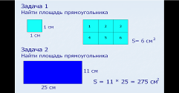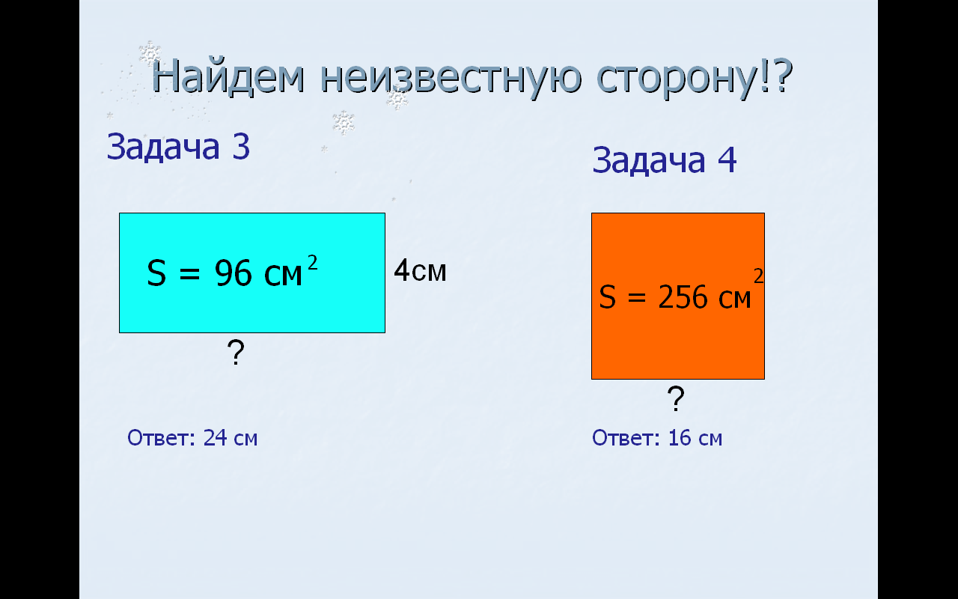

Теперь такие же 4 задачи для индивидуальной работы ( раздать задание)

Вариант № 1 | Вариант № 2
1) Найдите площадь прямоугольника  Ответ:______________________ | 1) Найдите площадь прямоугольника  Ответ:_____________________
2) Найдите площадь прямоугольника  24 см  14см  Ответ:__________________ | 2) Найдите площадь прямоугольника  28см  12см  Ответ:_____________________
3) Найди сторону прямоугольника  4см S = 204cм²  Ответ______________________ | 3) Найди сторону прямоугольника  6см S = 186 см²  Ответ___________________
4)Найдите сторону квадрата, если его площадь равна 225 см²  Ответ:____________________ | 4)Найдите сторону квадрата, если его площадь равна 169 см²  Ответ:__________________

Проверка ответов на слайде. Собрать работы.
Задание:- по учебнику № 717. Обсуждение решения.
- нарисуйте прямоугольник, площадь которого 12. Обсуждение.
Какие стороны могут быть у такого прямоугольника?

6. Прямоугольник таит в себе еще одно маленькое чудо. Проведем диагональ.(слайд) Какие фигуры получились? Как найти площадь такого треугольника?(слайд) Запись в тетрадь формулы для площади прямоугольного треугольника.
Устная работа (слайд). Обсуждение решения.

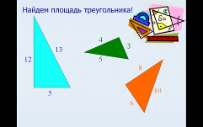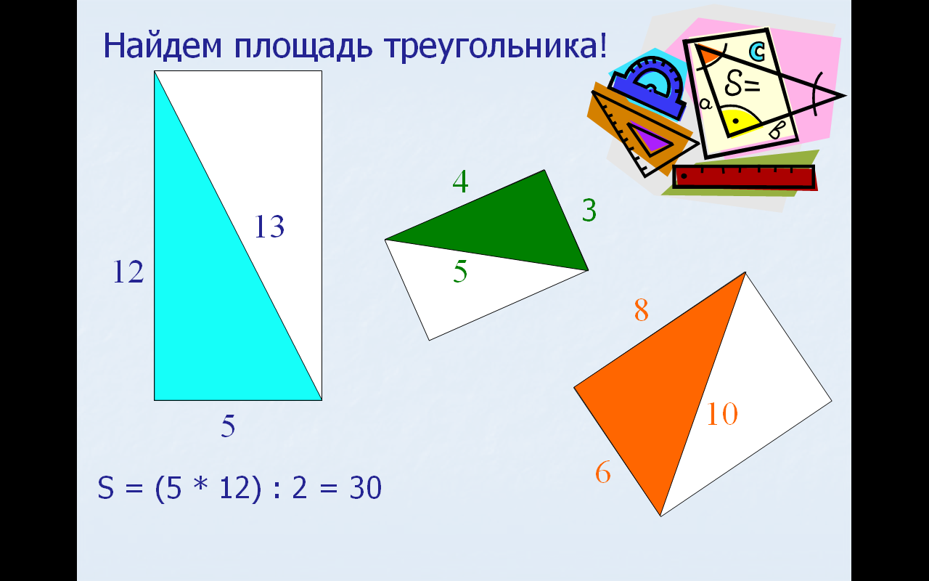

Попробуем нарисовать треугольник, площадь которого 10. Как это сделать? Какие у него могут быть стороны?

7. Где треугольники встречаются в нашей жизни? Приведите примеры.
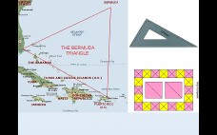

8. Заключение. Какие фигуры мы сегодня изучали? Какими формулами пользовались при решении задач?
9. Запись домашнего задания. Инструктаж.

